Лабораторная работа № 3

Дискреционное разграничение прав в Linux. Два пользователя

Казакова Виктория Алексеевна

Содержание

# 1 Цель работы

## 1.1 ### Получение практических навыков работы в консоли с атрибутами файлов для групп пользователей.

1. В установленной операционной системе создала учётную запись пользователя guest2, задала пароль. (рис. 1)

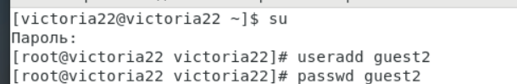

Figure 1: Создание учетной записи пользователя guest2

1. Добавила пользователя guest2 в группу guest(рис. 2)

Figure 2: Добавление пользователя

Figure 2: Добавление пользователя

1. Осуществила вход в систему от двух пользователей на двух разных консолях: guest на первой консоли и guest2 на второй консоли. Для этого использовала команду su gest.(рис. 3)

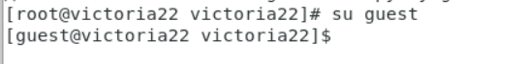

Figure 3: Вход в систему

1. Для обоих пользователей командой pwd определила директорию, в которой она находится.(рис. 4)

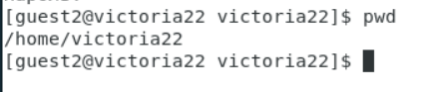

Figure 4: Определение директорию

1. Уточнила имя пользователя (использовала команду whoami), его группу, кто входит в неё и к каким группам принадлежит он сам. Определите командами groups guest и groups guest2, в какие группы входят пользователи guest и guest2. Сравните вывод команды groups с выводом командid -Gn и id -G. (рис. 5) (рис. 6)

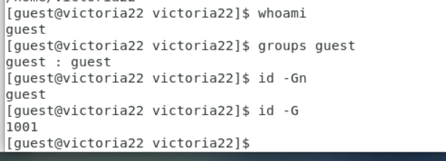

Figure 5: Ввыод имени пользователя, группы для guest

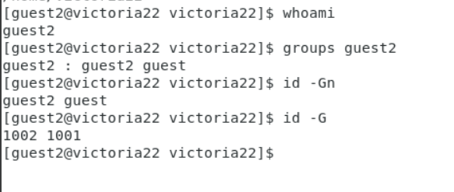

Figure 6: Ввыод имени пользователя, группы для guest2

1. Сравнила полученную информацию с содержимым файла /etc/group. Просмотрела файл командой cat /etc/group. (рис. 7)

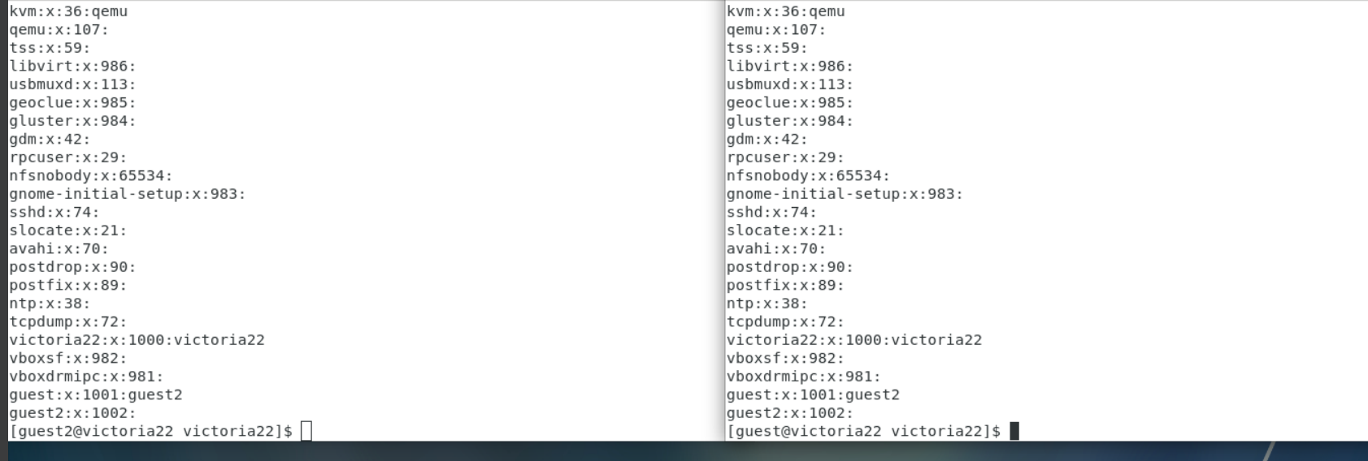

Figure 7: Сравнение информации

1. От имени пользователя guest2 выполнила регистрацию пользователя guest2 в группе guest командой newgrp guest.
2. От имени пользователя guest изменила права директории /home/guest, разрешив все действия для пользователей группы командой chmod g+rwx /home/guest
3. От имени пользователя guest сняла с директории /home/guest/dir1 все атрибуты командой chmod 000 dirl.
4. Меняя атрибуты у директории dir1 и файла file1 от имени пользователя guest и делая проверку от пользователя guest2, заполнила таблицу определив опытным путём, какие операции разрешены, а какие нет. Сравнила таблицу из лабораторной работы № 2 и таблицей. На основании заполненной таблицы определила те или иные минимально необходимые права для выполнения пользователем guest2 операций внутри директории dir1.
5. Установленные права и разрешённые действия для групп {#tbl:rig-act}

Table 1: Минимальные права для совершения операций

| Права директории | Права файла | Создание файла | Удаление файла | Запись в файл | Чтение файла | Смена директории | Просмотр файлов в директории | Переименование файл | Смена атрибутов файла |
| --- | --- | --- | --- | --- | --- | --- | --- | --- | --- |
| d--------- (000) | ---------- (000) | - | - | - | - | - | - | - | - |
| d-----x--- (010) | ---------- (000) | - | - | - | - | + | - | - | + |
| d----w---- (020) | ---------- (000) | - | - | - | - | - | - | - | - |
| d----wx--- (030) | ---------- (000) | + | + | - | - | + | - | + | + |
| d---r----- (040) | ---------- (000) | - | - | - | - | - | + | - | - |
| d---r-x--- (050) | ---------- (000) | - | - | - | - | + | + | - | + |
| d---rw---- (060) | ---------- (000) | - | - | - | - | - | + | - | - |
| d---rwx--- (070) | ---------- (000) | + | + | - | - | + | + | + | + |
| d--------- (000) | ------x--- (010) | - | - | - | - | - | - | - | - |
| d-----x--- (010) | ------x--- (010) | - | - | - | - | + | - | - | + |
| d----w---- (020) | ------x--- (010) | - | - | - | - | - | - | - | - |
| d----wx--- (030) | ------x--- (010) | + | + | - | - | + | - | + | + |
| d---r----- (040) | ------x--- (010) | - | - | - | - | - | + | - | - |
| d---r-x--- (050) | ------x--- (010) | - | - | - | - | + | + | - | + |
| d---rw---- (060) | ------x--- (010) | - | - | - | - | - | + | - | - |
| d---rwx--- (070) | ------x--- (010) | + | + | - | - | + | + | + | + |
| d--------- (000) | -----w---- (020) | - | - | - | - | - | - | - | - |
| d-----x--- (010) | -----w---- (020) | - | - | + | - | + | - | - | + |
| d----w---- (020) | -----w---- (020) | - | - | - | - | - | - | - | - |
| d----wx--- (030) | -----w---- (020) | + | + | + | - | + | - | + | + |
| d---r----- (040) | -----w---- (020) | - | - | - | - | - | + | - | - |
| d---r-x--- (050) | -----w---- (020) | - | - | + | - | + | + | - | + |
| d---rw---- (060) | -----w---- (020) | - | - | - | - | - | + | - | - |
| d---rwx--- (070) | -----w---- (020) | + | + | + | - | + | + | + | + |
| d--------- (000) | -----wx--- (030) | - | - | - | - | - | - | - | - |
| d-----x--- (010) | -----wx--- (030) | - | - | + | - | + | - | - | + |
| d----w---- (020) | -----wx--- (030) | - | - | - | - | - | - | - | - |
| d----wx--- (030) | -----wx--- (030) | + | + | + | - | + | - | + | + |
| d---r----- (040) | -----wx--- (030) | - | - | - | - | - | + | - | - |
| d---r-x--- (050) | -----wx--- (030) | - | - | + | - | + | + | - | + |
| d---rw---- (060) | -----wx--- (030) | - | - | - | - | - | + | - | - |
| d---rwx--- (070) | -----wx--- (030) | + | + | + | - | + | + | + | + |
| d--------- (000) | ----r----- (040) | - | - | - | - | - | - | - | - |
| d-----x--- (010) | ----r----- (040) | - | - | - | + | + | - | - | + |
| d----w---- (020) | ----r----- (040) | - | - | - | - | - | - | - | - |
| d----wx--- (030) | ----r----- (040) | + | + | - | + | + | - | + | + |
| d---r----- (040) | ----r----- (040) | - | - | - | - | - | + | - | - |
| d---r-x--- (050) | ----r----- (040) | - | - | - | + | + | + | - | + |
| d---rw---- (060) | ----r----- (040) | - | - | - | - | - | + | - | - |
| d---rwx--- (070) | ----r----- (040) | + | + | - | + | + | + | + | + |
| d--------- (000) | ----r-x--- (050) | - | - | - | - | - | - | - | - |
| d-----x--- (010) | ----r-x--- (050) | - | - | - | + | + | - | - | + |
| d----w---- (020) | ----r-x--- (050) | - | - | - | - | - | - | - | - |
| d----wx--- (030) | ----r-x--- (050) | + | + | - | + | + | - | + | + |
| d---r----- (040) | ----r-x--- (050) | - | - | - | - | - | + | - | - |
| d---r-x--- (050) | ----r-x--- (050) | - | - | - | + | + | + | - | + |
| d---rw---- (060) | ----r-x--- (050) | - | - | - | - | - | + | - | - |
| d---rwx--- (070) | ----r-x--- (050) | + | + | - | + | + | + | + | + |
| d--------- (000) | ----rw---- (060) | - | - | - | - | - | - | - | - |
| d-----x--- (010) | ----rw---- (060) | - | - | + | + | + | - | - | + |
| d----w---- (020) | ----rw---- (060) | - | - | - | - | - | - | - | - |
| d----wx--- (030) | ----rw---- (060) | + | + | + | + | + | - | + | + |
| d---r----- (040) | ----rw---- (060) | - | - | - | - | - | + | - | - |
| d---r-x--- (050) | ----rw---- (060) | - | - | + | + | + | + | - | + |
| d---rw---- (060) | ----rw---- (060) | - | - | - | - | - | + | - | - |
| d---rwx--- (070) | ----rw---- (060) | + | + | + | + | + | + | + | + |
| d--------- (000) | ----rwx--- (070) | - | - | - | - | - | - | - | - |
| d-----x--- (010) | ----rwx--- (070) | - | - | + | + | + | - | - | + |
| d----w---- (020) | ----rwx--- (070) | - | - | - | - | - | - | - | - |
| d----wx--- (030) | ----rwx--- (070) | + | + | + | + | + | - | + | + |
| d---r----- (040) | ----rwx--- (070) | - | - | - | - | - | + | - | - |
| d---r-x--- (050) | ----rwx--- (070) | - | - | + | + | + | + | - | + |
| d---rw---- (060) | ----rwx--- (070) | - | - | - | - | - | + | - | - |
| d---rwx--- (070) | ----rwx--- (070) | + | + | + | + | + | + | + | + |

| Операция | права на директорию | права на файл |
| --- | --- | --- |
| Создание файла | d----wx--- (030) | ---------- (000) |
| Удаление файла | d----wx--- (030) | ---------- (000) |
| Чтение файла | d-----x--- (010) | ----r----- (040) |
| Запись в файл | d-----x--- (010) | -----w---- (020) |
| Переименование файла | d----wx--- (030) | ---------- (000) |
| Создание поддиректории | d----wx--- (030) | ---------- (000) |
| Удаление поддиректории | d----wx--- (030) | ---------- (000) |

# 2 Выводы

В ходе выполнения работы, мы смогли приобрести практические навыки работы в консоли с атрибутами файлов для групп пользователей.

# 3 Библиография

1. [Методический материал] https://esystem.rudn.ru/pluginfile.php/2090275/mod_resource/content/4/003-lab_discret_2users.pdf
2. [Методический материал] https://esystem.rudn.ru/pluginfile.php/2090273/mod_resource/content/6/002-lab_discret_attr.pdf